PRÁCTICAS DE ELECTRICIDAD: RESISTENCIA ELÉCTRICA

Los materiales que dejan pasar la corriente eléctrica (conductores) no son todos iguales, algunos la dejan pasar más fácil que otros. Vamos a comprobar este fenómeno.

OPERADORES
- Fuente de alimentación
- 1 pulsador NC (op.24)
- 1 portalámparas de 6 V.(op. 53)
- 1 Reostato (op.28)
- Pinzas cocodrilo y cables
- Distintos materiales

ACTIVIDADES
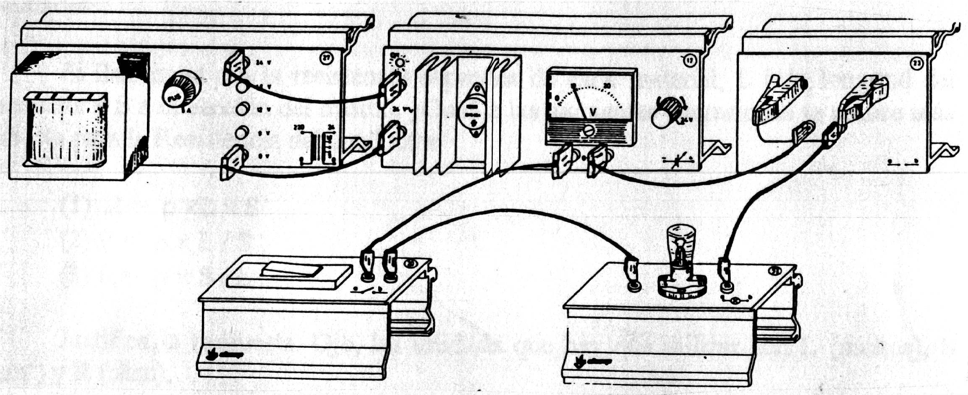
1.- Monta un circuito semejante al siguiente:

Deberás intercalas los materiales proporcionados entre las pinzas de cocodrilo
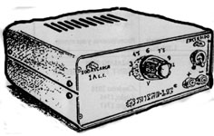

Puede que hayamos sustituido el transformador y la fuente del dibujo por una fuente con transformador incorporado del tipo.

En cualquier caso, gira el mando de la fuente de alimentación hasta conseguir 6v. Coloca distintos materiales entre las pinzas de cocodrilo y observa la iluminación de la lámpara. Utiliza ahora 2 hilos de cobre de distinto diámetro pero igual longitud.
¿Qué diferencia ves?. ¿Quién deja pasar mejor la corriente? ¿Quién opone más resistencia, el fino o el grueso?
Podríamos decir que un conductor cuanto más fino es, opone (más /menos) resistencia al paso de la corriente.
Para medir la resistencia de cualquier conductor se desconecta de donde esté conectado y se colocan sus bornes con los del óhmetro.
Pide a tu profesor un polímetro preparado como óhmetro y mide las resistencias de los hilos y de los distintos materiales.
Podríamos decir que el conductor que tiene más Resistencia eléctrica opone (Más / menos) dificultad al paso de la corriente.
2.- Vamos a hacer la prueba con líquidos.
Coloca un vaso y coloca en las dos pinzas de cocodrilo sendos cables de cobre de 4 cm. de tal forma que lleguen a sumergirse en el vaso. Llena el vaso con distintos líquidos y comprueba si son conductores o no conductores.
Rellena una tabla:
Líquido Conductor / no conductor

3.- Coloca ahora hilos de distinto tamaño.
Comprueba si la lámpara luce más al aumentar el tamaño del hilo o es indiferente al tamaño.
Mide con el óhmetro los hilos estudiados. Rellenando una tabla con los resultados.

Si llamamos ρ a la resistencia específica de cada material, L a la longitud del conductor y S a la sección del mismo. ¿Cuál de las siguientes expresiones te parece más correcta para la Resistencia del conductor

(1) R = ρ ×L × S
(2) R = ρ × L / S
(3) R = ρ × S / L

Justifica la respuesta. Ojo, las unidades que hay que utilizar son L (metros), S (mm²) y R (ohm).
A ρ se le llama Resistividad o también Resistencia Específica, y es una característica del material. En la siguiente tabla te aparecen las Resistividades de varios materiales:
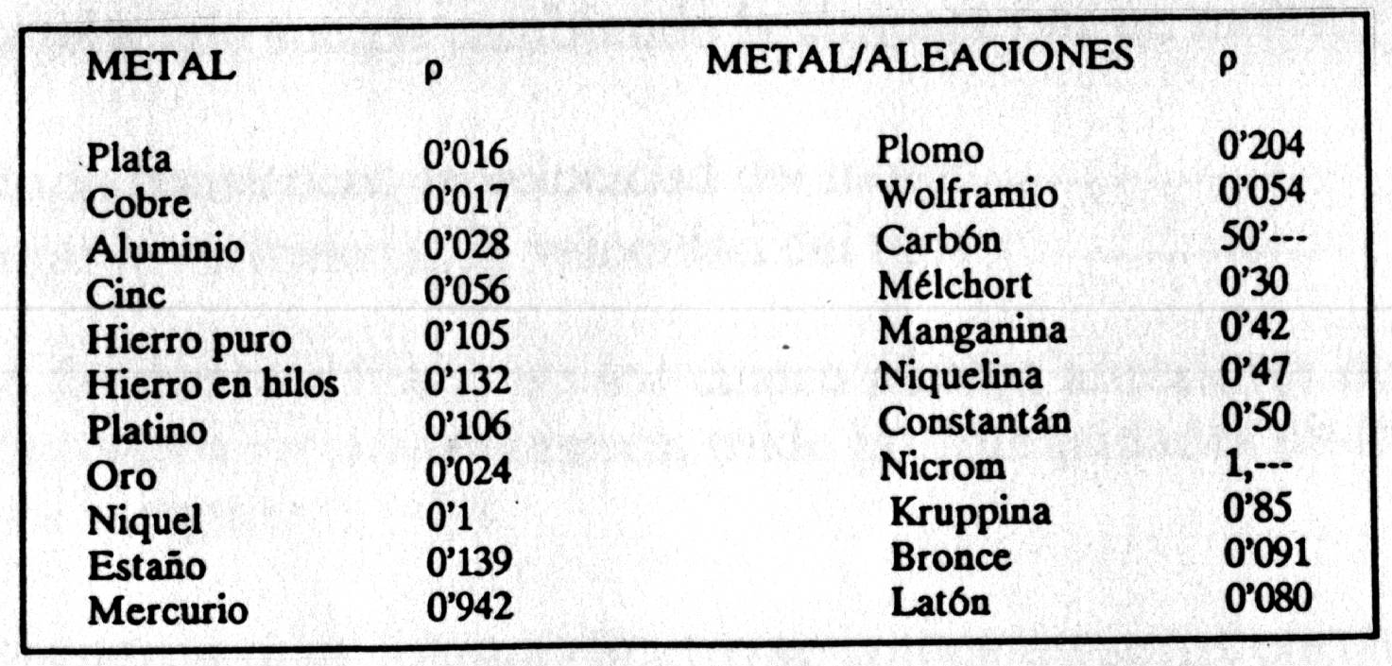

Calcula la Resistividad de un conductor de cobre de 1200 metro de longitud y 3 mm² de sección. Halla la resistividad de un material del cual se tiene un hilo de 10 m. y 2 mm² de sección con una resistencia de 1 ohm.
¿Por qué el cobre es el conductor más utilizado?.

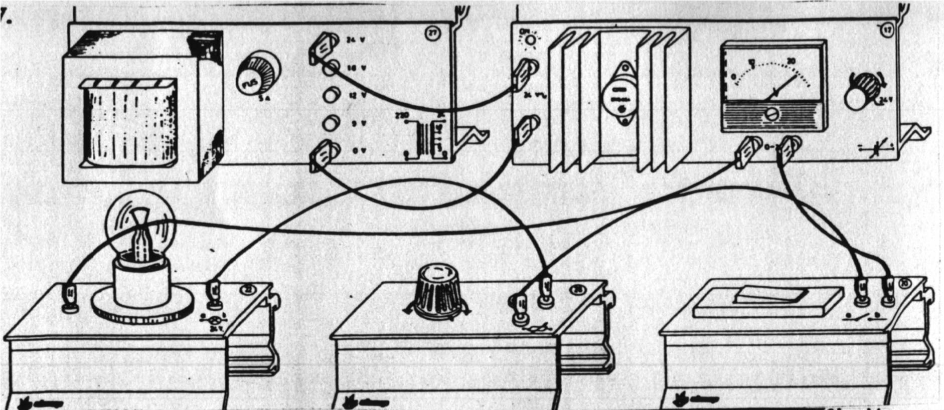
4.- Realiza un montaje similar al de la figura, utilizando una fuente de alimentación variable. Regula la fuente a 4,5 v. Conecta los conductores a los bornes b y c del reostato. (Recuerda que hemos podido sustituir el transformador y la fuente por una fuente con transformador incorporado).

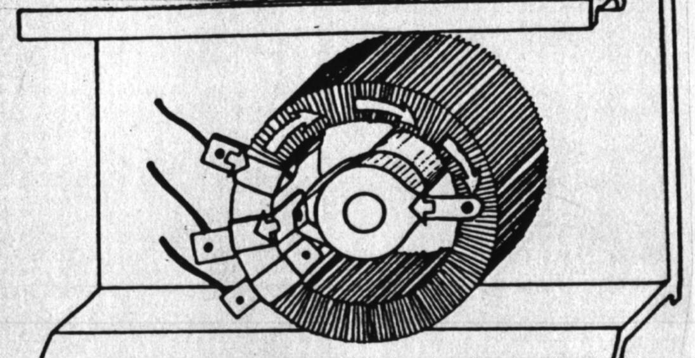
Mira por debajo del operador 28 (reostato) y verás que estás intercalando en el circuito un hilo conductor como antes, pero mucho más largo y enrollado en un aro.
Mueve el mando del reostato hacia la izquierda y hacia la derecha. ¿Qué sucede con la lámpara?.
Fíjate en cuatro puntos del reostato, los dos extremos y otros dos intermedios y rellena la columna de Iluminación de la tabla siguiente con los adjetivos: nada, poca, mucha, tope:

 | ILUMINACIÓN | RESISTENCIA
Punto 1
Punto 2
Punto 3
Punto 4

Con un óhmetro mide cada uno de los cuatro puntos la Resistencia y termina de rellenar la tabla.
Luego si la resistencia aumenta ,la iluminación...........................
Si la resistencia disminuye ,la iluminación ............................

5.- Comprueba qué sucede cambiando la lámpara por un motor.

Si aumenta la resistencia, la velocidad del motor ......................
Si disminuye la resistencia, la velocidad del motor ....................

6.- Intercala ahora en el circuito un amperímetro, mide las intensidades en los cuatro puntos anteriores del reostato y rellena la siguiente tabla. Recuerda que el amperímetro se coloca en serie, cortando el circuito e intercalándolo.
Resistencia Intensidad
Punto 1 .................. ................
Punto 2 .................. ................
Punto 3 .................. ................
Punto 4 .................. ................

